 | Måndag | Tysdag | Onsdag | Torsdag | Fredag
1.- 2. klasse | Gymsal  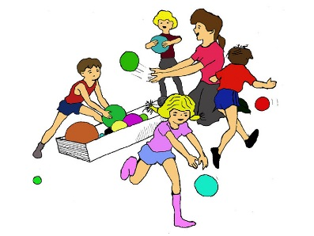 |  | PC/ chromebook |  | Tur
3.- 4. klasse | PC/ chromebook |  | Gymsal  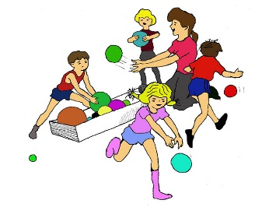  4.klasse klubb |  | Tur
Mat  Frukt | 13.45  15.00 | 13.30  15.00 | 13.45  15.00 | 13.45  15.00 | Vi spiser på turen.
Vekeoversikt Sviland SFO
På måndag er det 1. og 2. trinn som får lov å bruka gymsalen på premissane deira. Andre elever får sjølvsagt vêr i gymsalen. På onsdag er det 3. og 4. klasse som får avgjera.
Bruk av PC eller chromebook varer maksimalt i ein time.
På fredager går vi i utgangspunktet alltid på tur. Hugs at elevene må ha klede etter vêret.
På tysdag og torsdag er det ikkje noko organiserte aktivitetar. Gymsalen er åpen.
Den tida borna tilbrenger på SFO er fritida deira. Vi vil derfor la borna avgjera sjølv kva dei gjer i den tida.

